Sankt Markus, Dürerstraße 46

Evang.-Luth. Kirchengemeinde
Estenfeld & Kürnach

Liebe Mitmenschen,

Kennen Sie die drei Seiten einer Medaille?
„Nein“. Dann sind Sie in guter Gesellschaft. Sagen Sie „Ja“, dann sind Sie Christin oder Christ.

Am 4. Juni feiern wir in unserer Kirche „Trinitatis“.

Trinitatis – Fest der Dreieinigkeit Gottes: „Im Namen Gottes des Vaters und des Sohnes und des Heiligen Geistes. AMEN“. Jeder Gottesdienst beginnt so. Müssen Menschen nicht fragen: „Sind das jetzt drei Götter?“ Und wie antworten?

In der Bibel wird nie direkt vom dreieinigen Gott gesprochen, aber allein schon bei der Taufe Jesu kommen wir ins Schleudern. Jesus, Gottes Sohn steht im Wasser. Der Heilige Geist kommt in Gestalt einer Taube herab und Gott spricht: „Das ist mein lieber Sohn, den sollt Ihr hören“
Alle drei im Bild und alle drei sind doch einer.
Jetzt raucht der Kopf.

Das schöne ist, wir brauchen den Begriff dreieiniger Gott sehr, sehr selten. Es reicht Gott für seine Schöpfung zu loben. Es reicht Jesus, unseren Bruder, für seine Lebensbegleitung durch Taten und Worte zu danken. Und es reicht, durch den Heiligen Geist all das zu verstehen.

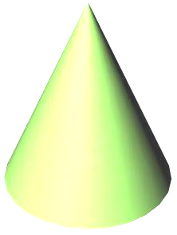
Aber warum soll die Theologie immer nur einfache Antworten haben.

In der Physik gibt es eine schönes Gedankenexperiment.

Lebten wir in „Zweidimensionien“, hätten nur Länge und Breite und ein wenig Luft nach oben, könnten wir geometrische Körper unterscheiden; Vierecke von Dreiecken, Kreise von Ellipsen. Das wäre unsere Welt.

Dann dringt plötzlich von oben ein dreidimensionaler mathematischer Kegel in unsere Welt ein – durchsticht sie. Wir sähen Ellipsen unterschiedlicher Größe oder Kreise oder im schlimmsten Fall ein Dreieck. Was der Kegel an sich ist, das könnten wir nicht verstehen, aber wir können es von Fall zu Fall so benennen, wie wir es gerade sehen. Gott ist ein Geheimnis.

Ihr Frank Hofmann-Kasang
Herzliche Einladung zu unseren Gottesdiensten in Sankt Markus

 | Zeit | Festtage/ Besonderes | Liturg/ Prediger
 |  | Juni
4. | 9:30 | Gottesdienst | Pfarrer  Christoph Lezuo
11. | 9:30 | Gottesdienst | Lektorin  Luise Wiesheu
17. | 18:30 | Ökum. Gottesdienst  St. Michael, Kürnach | Team
18. | 11:15 | Gottesdienst  Wegkapelle Kürnach | Pfarrer  Hofmann-Kasang
25. | 9:30 | Gottesdienst mit Abendmahl  anschl. Kirchencafe | Pfarrer  Hofmann-Kasang
 | 11:00 | Minigottesdienst  an der Wegkapelle, Kürnach, mit Taufe | Team & Pfarrer Hofmann-Kasang

von Menschen

getauft wurden:
Paul Felber, Kürnach
Chris Schnarrenberger, Kürnach
Leni Wilms, Kürnach
Jakob Brückner, Kürnach

verstorben sind und beigesetzt wurden:
Sarah Schütt (26 J.), Estenfeld
Sebastian Schütt (25 J.), Estenfeld

Veranstaltungen im Juni

„Cafe – Ungezwungene Begegnung“
Dienstag 6. Juni 2023 ab 14.30 Uhr
Bei einer Tasse Kaffee sich begegnen, kennen lernen
und miteinander reden. Herzliche Einladung!

Frauenkreis Kürnach
Mittwoch 7. Juni 2023
Fahrt nach Estenfeld zum Spaziergang im neuen Bürgerpark danach Einkehr bei den „Hasenkühli“
Treffpunkt: 17 Uhr Poststraße/ Obere Torstraße
Bitte bis 5. Juni anmelden bei Ingeborg Schöner
T: 09367 – 24 28

Abendspaziergängen
Mittwoch, 14. Juni und 28. Juni 19.00 ~ 20.00 Uhr
- Treffpunkt: Weiße Mühle, Estenfeld
- mit Liedern, kurzer Andacht und Abendgebet
- Bei Starkregen - kein Spaziergang

Elisabeth Weissgerber, T: 09305 993753
Ökumenischer Gottesdienst
Samstag 17. Juni 2023, 18:30 Uhr
St. Michael, Kürnach
Siehe Plakate und www.evangelische-termine.de

Kirchenvorstandssitzung - öffentlichen Sitzung
Dienstag 20. Juni 2023, 19:30 Uhr
Kindergarten St. Markus

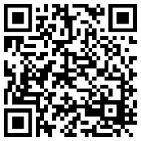
Sie finden aktuell unsere
Veranstaltungen bei den Evangelischen Terminen. http://www.evangelische-termine.de (QR-Code)

NEUE WEBSEITE: www.evangelisch-estenfeld.de

Informationen

Für Fragen und Informationen rufen Sie an:

Vertrauensfrau Frau Köllmer
T: 0 93 05 - 4 91

Pfarrer Frank Hofmann-Kasang
Tel: 0 93 67 – 98 20 30 1
Fax: 0 93 67 – 98 20 30 2
Mobil: 0 178 – 864 35 87

Schwarze Äcker 36,
97273 Kürnach
e-Mail: evang.estenfeld@t-online.de
homepage: evangelisch-estenfeld.de

____________________________________________________________________________________

Unsere Sekretärinnen in Lengfeld
Frau Schaum und Frau Karaev

e-Mail: pfarramt.lengfeld.wue@elkb.de

Tel: 09 31 - 27 10 00
Fax: 09 31 – 27 84 05

Mo 11.00-12.00 - Di 11.00-12.00
Do 16.00-18.00
____________________________________________________________________________________

Pfarrbüro Kürnach
Frau Lauter
Tel: 0 93 67 – 98 20 30 1 (Di 9.00 – 14.30)
e-Mail: stefanie.lauter@elkb.de

unsere regelmäßigen Gruppen

VCP Stamm Walther von der Vogelweide
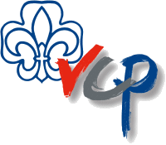
Jungpfadfinder für 14 -16-jährige

Wölflingsmeute für 7-10 jährige

Info: Pfarrer Hofmann-Kasang 0 93 67 – 98 20 30 1

Krabbelgruppe – offen für alle
Donnerstags 9.30 bis 11.00 Uhr
Info: Constanze Selig T: 0171 – 33 90 823

Anonyme Alkoholiker (AA)
Jeden Freitag 19.00 – 20.30 Uhr
Meeting für Betroffene u. Angehörige (Nichtraucher)
Info: Pfarrer Hofmann-Kasang 0 93 67 – 98 20 30 1

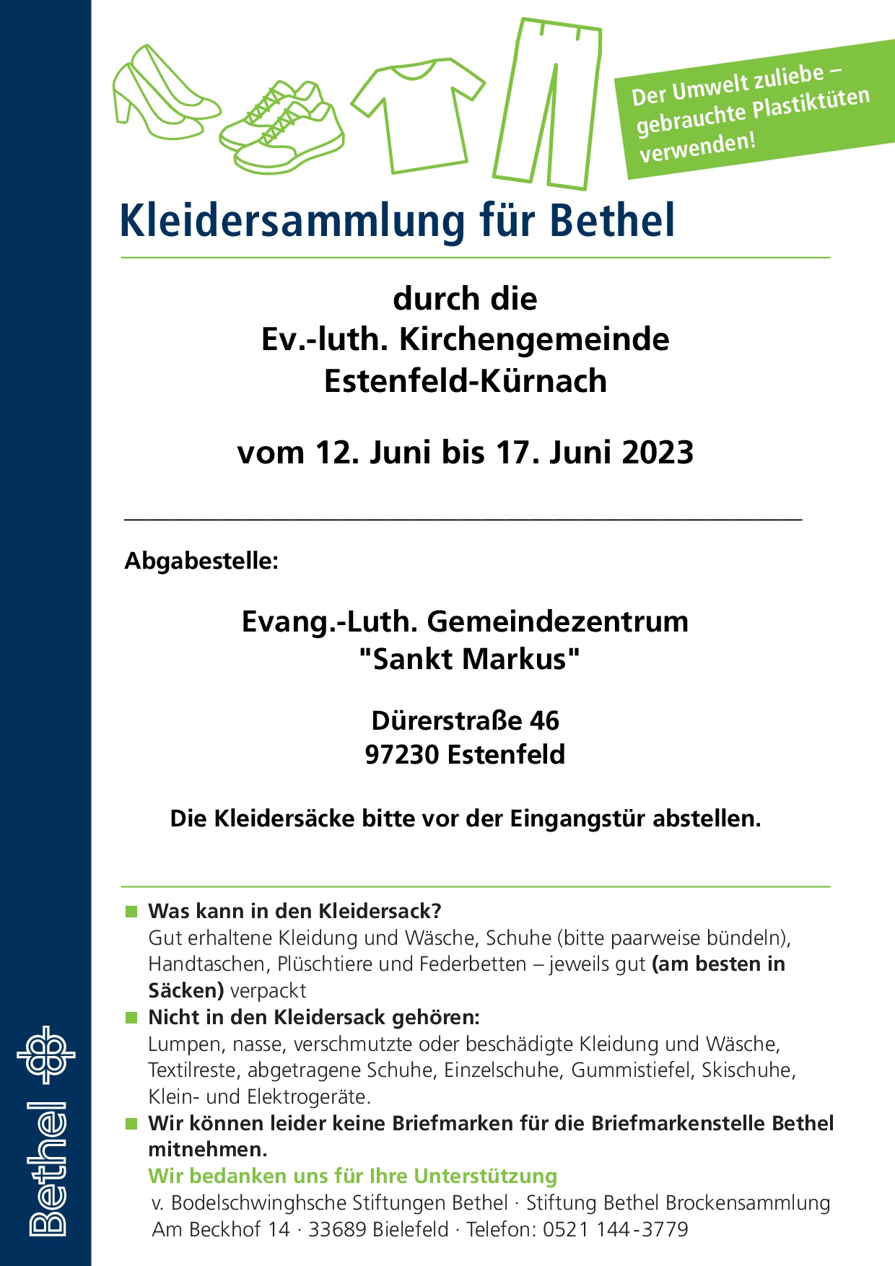

mit Gott unterwegs



Tickets: im Vorverkauf in der Stephans-Buchhandlung, Matthias Mittelstädt KG in der Stephanstr. 6, Würzburg (Mo – Fr: 9.30 - 18.00 Uhr) und online

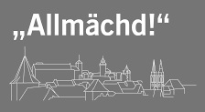
Veranstaltungen und
Programm unter: www.kirchentag.de

